**Activité : Aidons la prof de français**

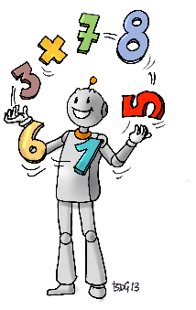**Objectif de la séance :** Ecrire un algorithme de calcul d’une moyenne.

**Situation 1 :**

Une professeure de français vient de finir de corriger un paquet de copies de seconde. Elle obtient les notes des élèves de la classe mais ne sait plus du tout calculer une moyenne. Elle passe un coup de fil à sa collègue professeure de maths. Celle-ci essaye de lui expliquer par téléphone mais rien à faire. Désespérée, la professeure de français cherche un moyen d’obtenir sa moyenne.

**Travail demandé :**

*Grâce au matériel qui est à votre disposition (voir la liste ci-dessous), aidez la professeure de français à calculer la moyenne à son contrôle. Ecrivez pour cela un algorithme en langage de programmation Python qui calcule la moyenne.*

Document 1 : Relevé de notes de la classe

|  |  |
| --- | --- |
| Elèves | Notes /20 |
| A. Thomas | 09 |
| B. Thibault | 12 |
| D. Océane | 14 |
| F. Morgane | 11 |
| F. Calixte | 16 |
| G. Juliette | 08 |
| L. Florian | 10 |
| L. Amélie | 14 |
| M. Mélissa | 12 |
| N. Justin | 11 |
| N. Marie | 13 |
| T. Charlotte | 13 |
| T. Elisa | 18 |
| T. Antoine | 16 |
| T. Max | 14 |
| U. Michel | 07 |
| V. Pauline | 09 |
| V. Léa | 15 |
| V. Hugo | 15 |
| W. Alice | 17 |

Document 2 : Logiciel EduPython

A disposition sur votre ordinateur.



**Appelez le professeur pour valider.**